Уважаемые родители!!
Тема следующей недели «Транспорт». Цели формировать знания о различных видах транспорта, их назначениях. Дать понятие обобщающего слова «транспорт»; развивать речь, обогащать, активизировать словарный запас.
Познавательная деятельность
Предлагаю тему для беседы с детьми: «Знакомство с транспортом»
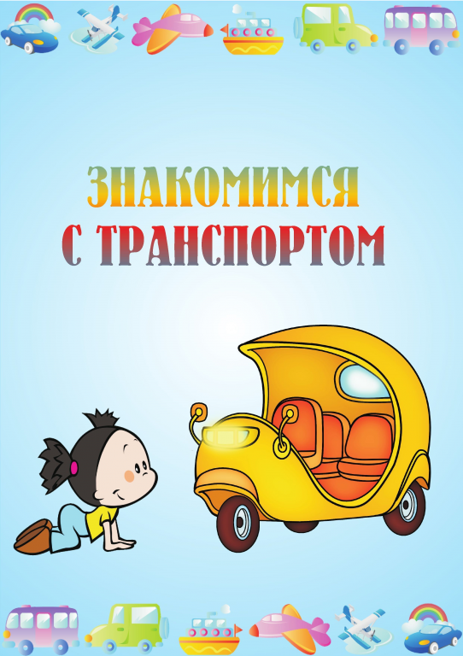
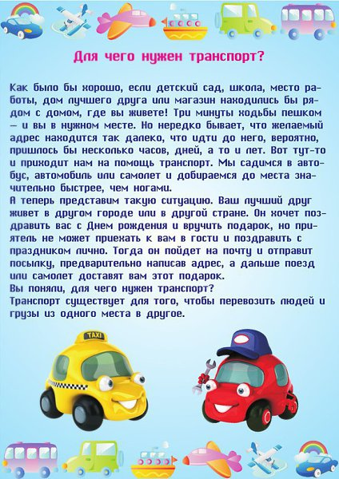

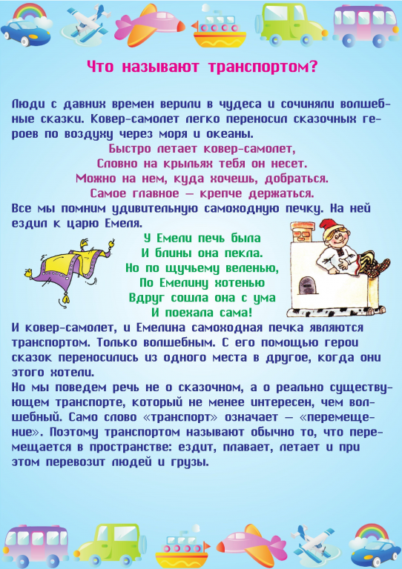

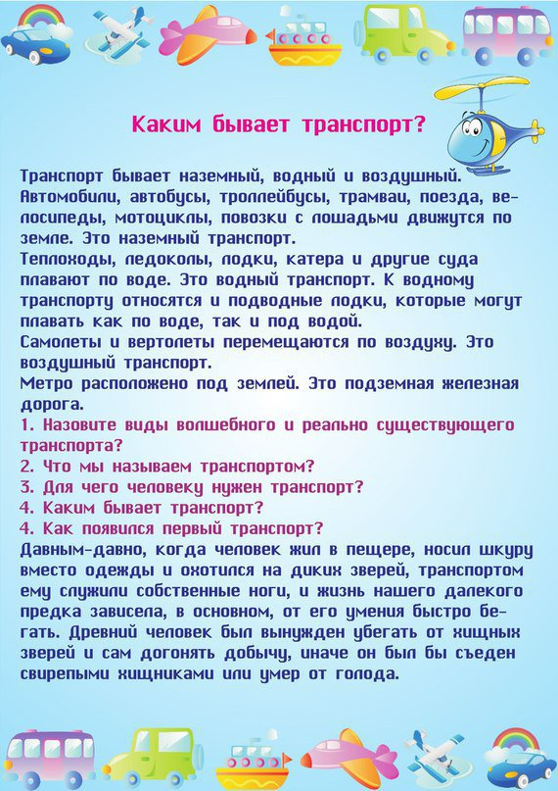

Художественно – эстетическое развитие
1. Рисование машинки видео урок: https://youtu.be/VX7lkK7t5hc
2. Лепка на тему «Легковая машина» https://moy-karapuzik.ru/podelka-mashiny-iz-plastilina-poshagovyj-master-klass/
Для лепки маленькой легковой машины мы использовали: один брусок коричневого пластилина; немного черного, белого, серого и голубого материала; стеку и корпус от старой шариковой ручки.
1. В данной работе следует использовать нетронутый брусок пластилина – это максимально ускорит и облегчит вам процесс. Если вы возьмете уже использованный размятый брусок, то вам необходимо будет самостоятельно формировать прямоугольную заготовку и зарезать бока, а в этом случае стека должна быть очень острой.
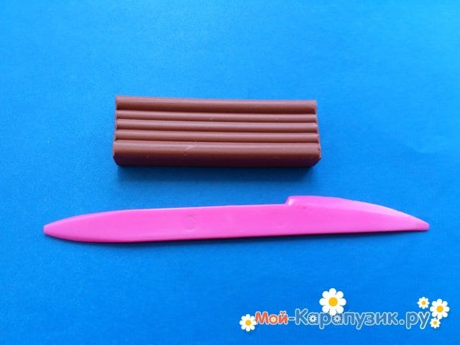
2. Итак, если у вас есть в наличии целый (нетронутый) брусок пластилина, то он как раз подойдет. В данном уроке мы показали пример коричневой машинки, но она может быть любого другого цвета. Мысленно разделите брусок по длине примерно на три части. Одну часть отрежьте стекой.
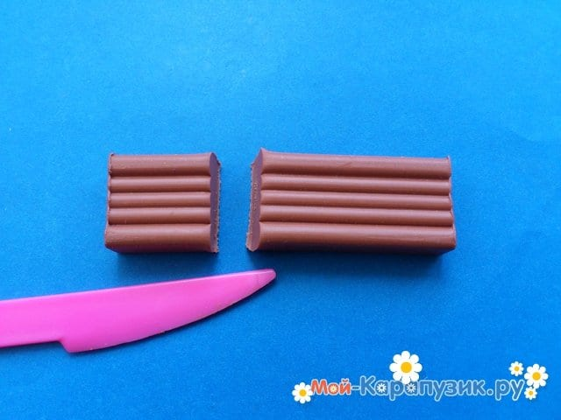
3. Поверните брусочек к себе плоской стороной. Более мелкую часть сгладьте.
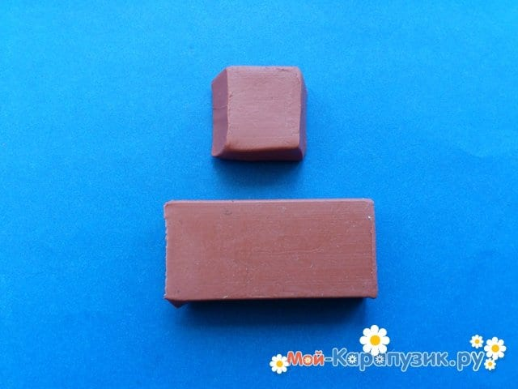
4. Налепите заготовки друг на друга в виде корпуса машинки.
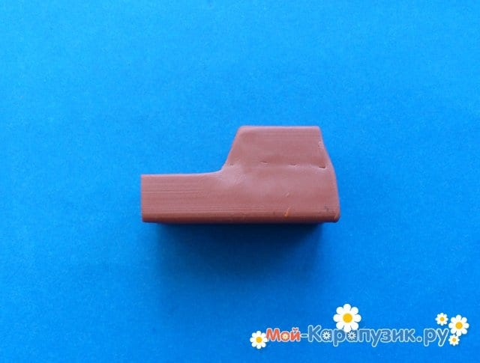
5. Корпусом от шариковой ручки продавите выемки для колес в нужных местах, симметрично.
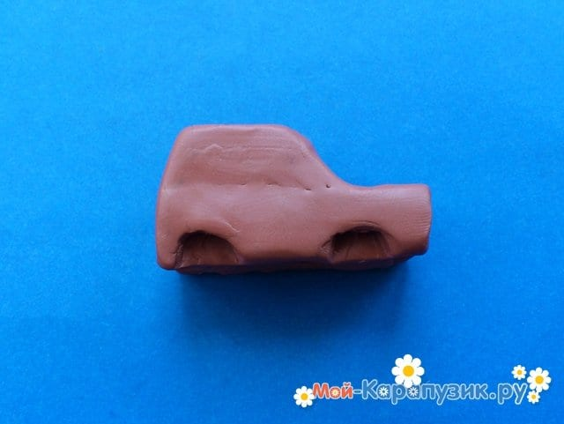
6. Чтобы сделать колеса, для начала скатайте четыре черных шарика.
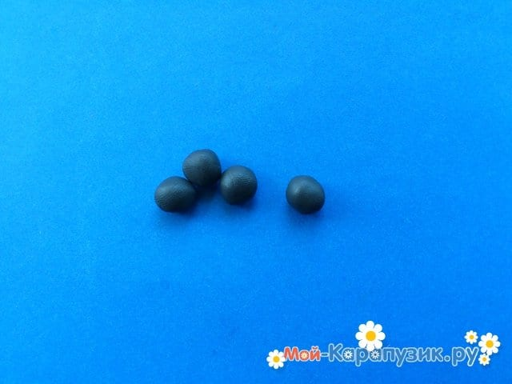
7. Придавите каждый шарик пальцем. Вставьте в отверстие. Стекой нанесите осевой рисунок.
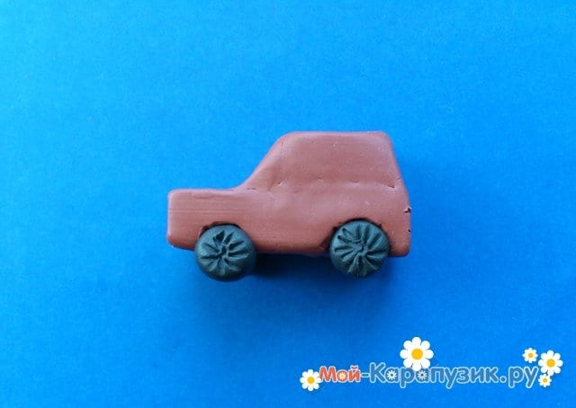
8. Оформите заднюю часть. Здесь должно быть голубое (белое) стекло, габариты, задний бампер с номером.
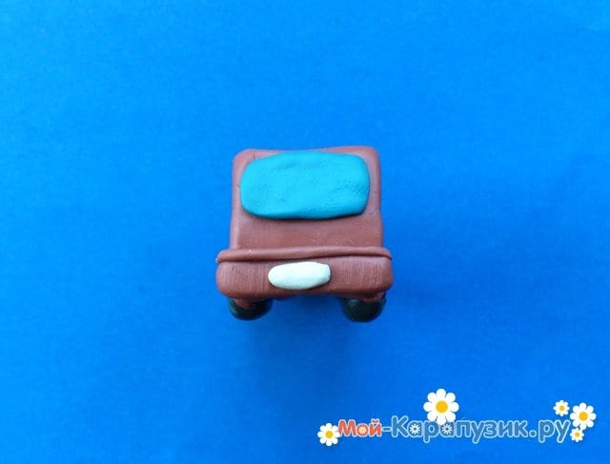
9. Лицо автомобильчика также сделать несложно – нужно добавить лобовое стекло, фары и передний бампер. Продолжая конструирование, оформите боковые части кабины. Нужно прикрепить стекла и стекой вырезать двери.
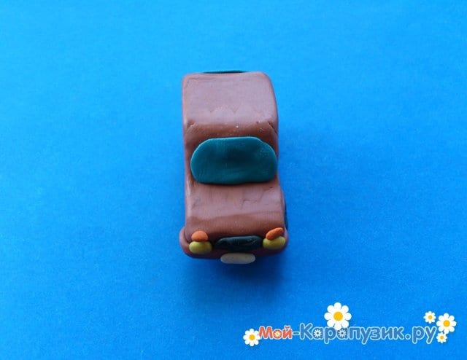

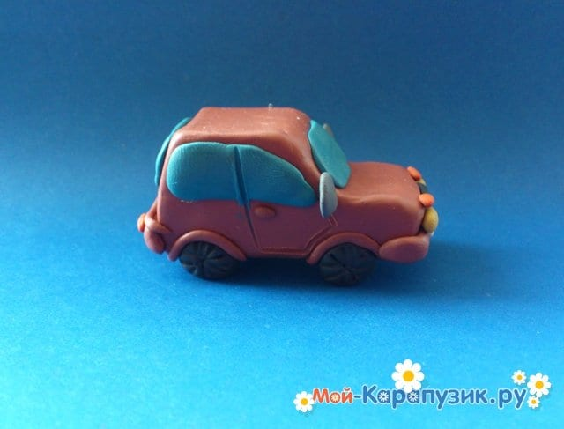
Игровая деятельность
1. Дидактическое упражнение «Чей звук?»
Послушайте внимательно, чей это звук? (Звучит запись шума двигающегося транспорта). Чей это голос? Это машина!
2. Дидактическая игра «Где спряталась машинка?»
Перед ребенком выставляются матрешка, кубик и машинка, которые затем накрываются платочками.
- Найди, где спряталась машинка? Подними платочек и найди машинку
3. Игра «Прокати в машине игрушку»
Вы можете выбрать себе любую мягкую игрушку и прокатить ее в грузовике. Ребеночку так же катают машинки за веревочку под музыку.
Художественная литературы для чтения
- А. Барто «Грузовик», «Самолет», «Кораблик» - побуждать детей понимать речь, проговаривать слова вместе с воспитателем.
- Б. Заходер «Шофер».
- «Вот поезд наш мчится» Слова Т. Бабаджан.
- Физкультурный досуг «Цветные автомобильчики» — доставить детям удовольствие от совместных действий и подвижных игр.
Загадки про транспорт:
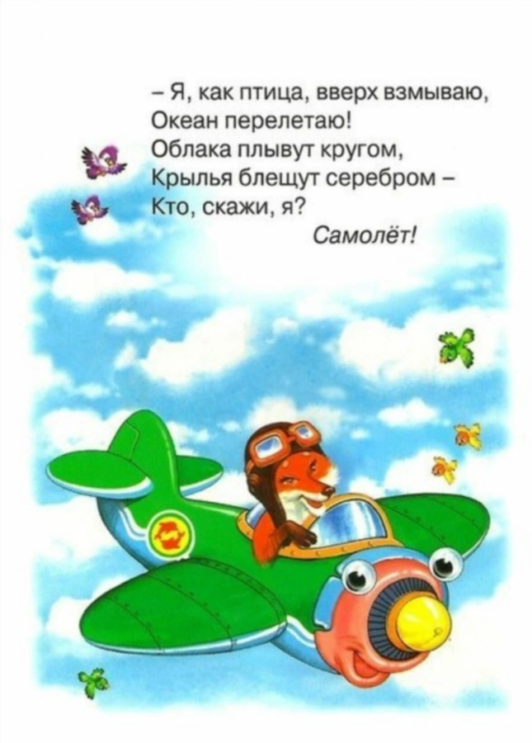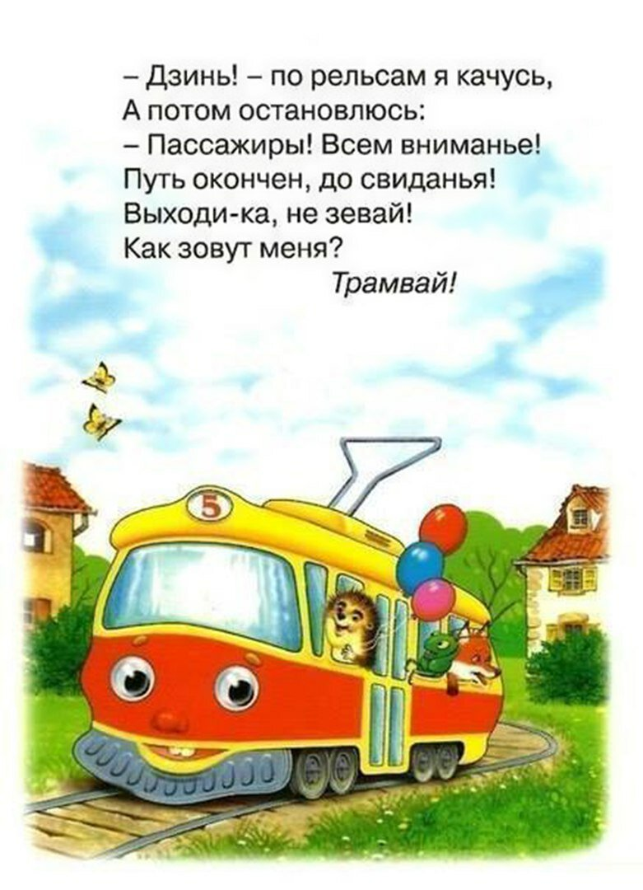
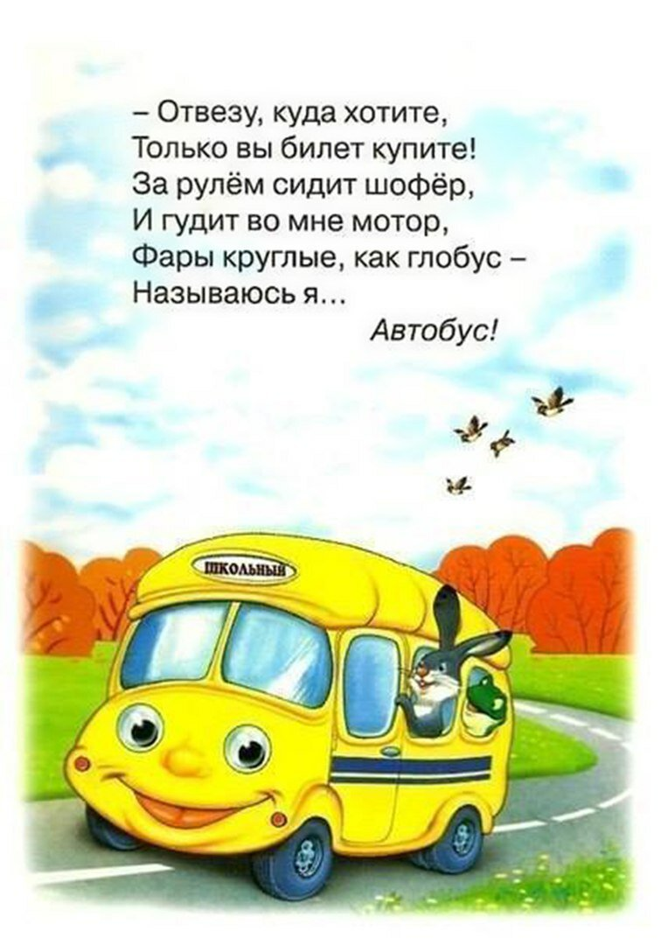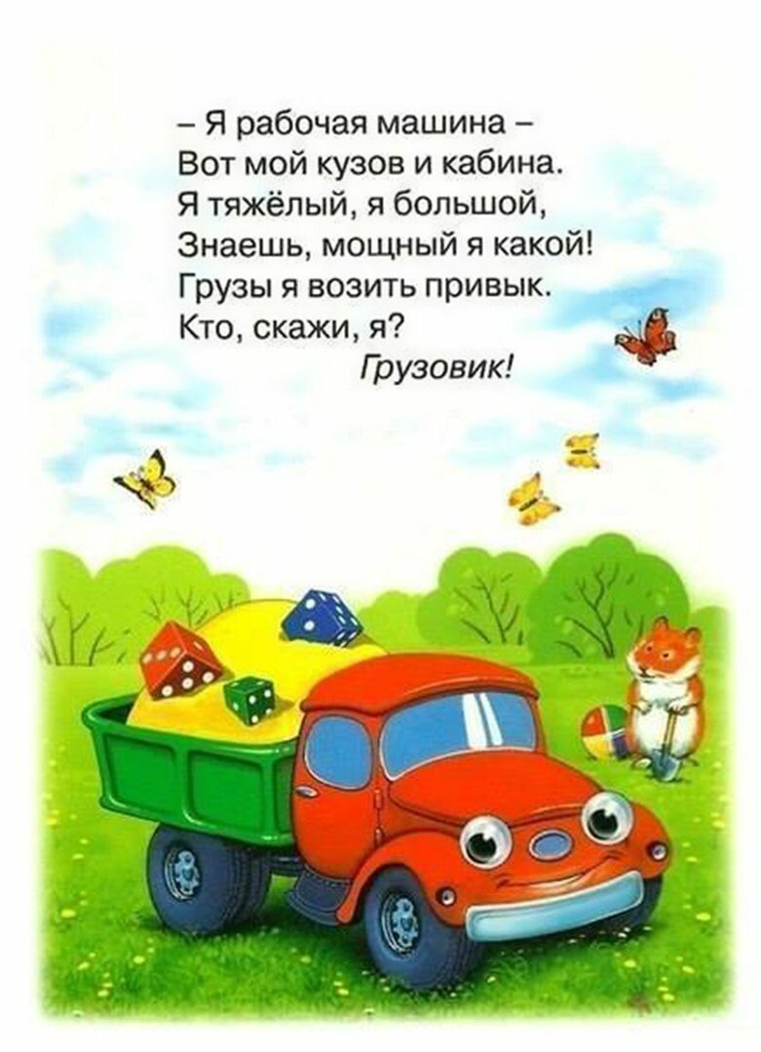
Артикуляционные упражнения
Одно из самых первых и очень полезных артикуляционных упражнений, с которым сможет справиться годовалый малыш – это дутье. Итак, на чем можно осваивать навык дутья:
- Задувать свечку;
- Дуть в дудочку;
- Дуть через соломинку в стакан с водой, чтобы вода забулькала;
- Надувать мыльные пузыри;
- Дуть на привязанную к веревочке бумажную бабочку, чтобы она взлетела;
- Сдувать выложенные на тарелочку маленькие бумажки.
Дыхательная гимнастика (примерно с 1,5 лет)
Колесо лопнуло. Сначала сцепляем руки кругом перед собой, изображая колесо. Затем на выдохе начинаем медленно скрещивать руки (так чтобы правая рука легла на левое плечо и наоборот) и произносить «ш-ш-ш» — колесо сдувается.
Насос. Далее предлагаем ребенку накачать сдувшееся колесо. Руки сжимаем перед грудью в кулаки, как будто держим насос. Наклоняемся вперед и опускаем руки вниз, сопровождая свои действия звуком «с-с-с», повторяем несколько раз.
Громко-тихо. Произносим громко и тихо какой-нибудь звук. Например, сначала притворяемся большими медведями и говорим «Э-э-э», затем маленькими мишками и говорим то же самое, только тихо.
Дровосек. Сначала складываем руки вместе (как будто держим топор) и поднимаем их вверх. Затем резко опускаем их вниз, наклоняясь и произнося «ух». Повторяем несколько раз.
Волшебник. Сначала взмахиваем руками и задерживаем их наверху. Потом плавно опускаем, произнося слоги: «М-м-м-а», «М-м-м-о», «М-м-м-у», «М-м-м-ы».

Предлагаю к Вашему вниманию интересные книжки https://mishka-knizhka.ru/skazki-dlay-detey/

